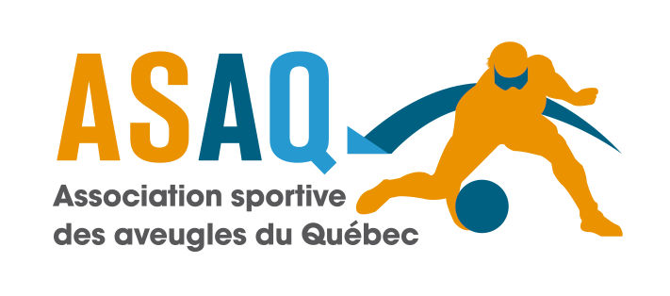
Don par chèque
COURSE-LUMIÈRE 2018

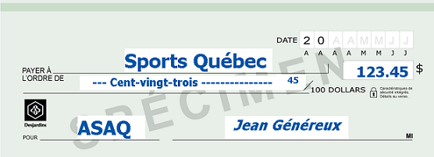
Merci de faire votre chèque au nom de Sports Québec en indiquant, à gauche de votre signature, « ASAQ ».
Faites-nous parvenir votre chèque par la poste accompagné du coupon-réponse rempli à l’adresse :

Association sportive des aveugles du Québec
4545, Avenue Pierre-De Coubertin
Montréal (Québec) H1V 0B2

Remplissez le coupon-réponse ci-dessous pour permettre à l’ASAQ de bénéficier du programme PLACEMENTS SPORT. C’est un programme d’appariement des dons pour permettre aux fédérations sportives québécoises de mieux développer les sports qu’elles régissent. Dans le cadre de ce programme, Sports Québec ajoute une somme équivalente à 270% du don obtenu. Par exemple, un don de 100 $ sera augmenté de 270 $ pour un total de 370 $ au profit de l’ASAQ.

Coupon-réponse

Don personnel Don corporatif
Nom : Prénom :
Titre (si don corporatif) :
Entreprise (si don corporatif) :
Adresse :
Ville : Code postal :
Montant du don :
Date :

JE SOUSSIGNE FAIRE un don à l’ASSOCIATION SPORTIVE DES AVEUGLES DU QUÉBEC (ASAQ) pour le fonctionnement des programmes de l’ASAQ.

Un reçu d'impôt sera émis pour les dons de 25 $ et plus.

Signature :

MERCI DE VOTRE GÉNÉROSITÉ !

